Exercice 1 : (Outil valeur cible)
Vous organisez une soirée pour la promotion ICSV 1.
Question 1. Vous estimez que 300 personnes vont se déplacer.
Le prix de l'entrée est fixé symboliquement à 10 € par personne. Outre les frais d'achat des boissons, les dépenses estimées concernent les postes suivants : Sonorisation 1200 €, Location salle 4200 €, Divers 400 €. On considère que les trois-quarts des entrants vont prendre des consommations dont le prix de vente sera fixé à 20 €. La marge bénéficiaire sera de 10 €.

Présentez le compte des charges et des produits, en faisant apparaître automatiquement un solde toujours positif du coté charges ou du coté produits.

Question 2. Trouvez le nombre d'entrées équilibrant les recettes et les dépenses (point mort). Utilisez la cellule du résultat positif pour effectuer ce calcul.

Exercice 2 : (Outil Solveur)
Les Chocolateries Vernier produisent 4 sortes de chocolat (palets d'or, amandes royales, cerises au kirsch, muscadettes) qu'elles vendent sous 3 présentations différentes (Rembrandt, Fragonard, Velázquez, du nom des peintres dont une œuvre est reproduite sur le couvercle de la boîte).
Le contenu des boîtes peut être résumé dans un tableau :
 | Rembrandt | Fragonard | Velázquez
Palets d'or | 10 | 10 | 30
Amandes royales | 10 | 10 | 10
Cerises au kirsch | 20 | 10 | 20
Muscadettes | 10 | 20 | 30
La production de ces boîtes est limitée par certaines contraintes :
On peut fabriquer au maximum par an 3 000 000 palets d'or, 2 000 000 amandes royales, 3 000 000 cerises au kirsch, 3 500 000 muscadettes.
La mise en boîte des chocolats se fait en 9 minutes pour Rembrandt, en 9 minutes pour Fragonard et 18 minutes pour Velázquez.
15 ouvrières travaillent en moyenne 194 heures par mois
Les boîtes sont vendues 5 Euros (Rembrandt), 6 Euros (Fragonard) et 12 Euros (Velázquez)

Exposé sous forme d'inéquations
Soient x la quantité de Rembrandt; y la quantité de Fragonard et z la quantité de Velázquez
Contraintes liées à la composition des boîtes
Palets d'or : 10 x + 10 y + 30 z  3 000 000
Amandes royales : 10 x + 10 y + 10 z  2 000 000
Cerises au kirsch 20 x + 10 y + 20 z  3 000 000
Muscadettes 10 x + 20 y + 30 z  3 500 000
Contrainte liée au nombre de minutes de travail disponibles
Travail 9 x + 9 y + 18 z  2 100 000 (194 * 60 *15 *12) Pour simplifier, on n’a pas tenu compte des congés et on a arrondi le nombre de minutes
Autres contraintes
x  0 y  0 z  0
on ne produit pas des quantités négatives !
On cherche à maximiser le profit,
soit à maximiser 5 x + 6 y + 12 z

Résolution du problème à l'aide du solveur
Présenter sous forme de tableau les contraintes exprimées plus haut.
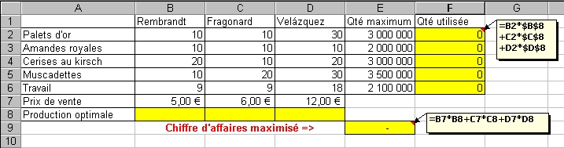
Lancer le solveur
Cliquer dans la zone CELLULE CIBLE À DÉFINIR et entrer la référence ou le nom de la cellule cible *. Celle-ci doit contenir une formule.
Pour que la valeur de la cellule cible soit aussi élevée que possible, cocher Max.
Pour que la valeur de la cellule cible soit aussi petite que possible, cocher Min.
Pour que la cellule cible contienne une valeur donnée, cocher Valeur, puis taper la valeur dans la zone voisine.
Cliquer dans la zone CELLULES VARIABLES et entrer le nom ou la référence de chaque cellule variable *, en séparant les références non contiguës par des virgules. Les cellules variables doivent être associées directement ou indirectement à la cellule cible.
Cliquez dans la zone CONTRAINTES et entrez les contraintes que vous souhaitez appliquer en utilisant le bouton AJOUTER.
* ces opérations peuvent être faites directement sur la feuille de calcul en cliquant sur le bouton

Entrer les informations suivantes dans les différentes zones
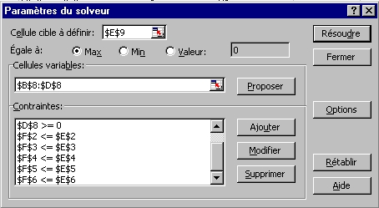
NB il n'est pas possible de modifier la taille de l'affichage de la zone "Contraintes" , ce qui ne permet pas de montrer que les contraintes $B$8 >= 0 et $C$8 >= 0 ont aussi été saisies

Cliquer sur le bouton RÉSOUDRE
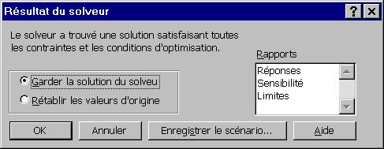

Cochez l'option GARDER LA SOLUTION DU SOLVEUR et validez.
Vous devez trouver comme solution
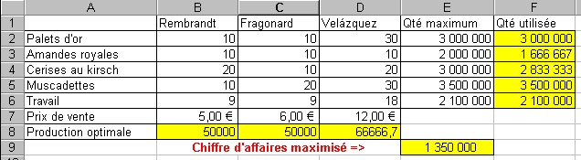
NB le résultat donne un nombre réel pour les boîtes Velázquez, ce type d'erreur (il est impossible de produire des parties de boîtes) peut être résolu en ajoutant les contraintes suivantes dans le solveur :
$B$8 = Entier $C$8 = Entier $D$8 = Entier
et en relançant son exécution
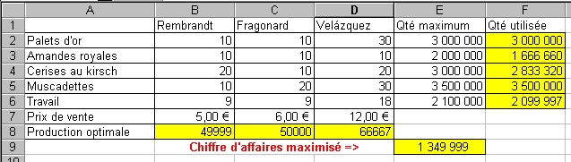
Autrement dit, pour atteindre le chiffre d'affaires maximal de 1 349 999 €, il faudrait produire 49 999 boîtes Rembrandt, 50 000 boîtes Fragonard et 66 667 boîtes Velázquez
Exercices à faire et à rendre :

Exercice 1 : (Outil Solveur)
Un étudiant désire se rendre 20 fois aux spectacles (Cinéma, Théâtre et Concert) et

- il veux voir au moins 5 films et assister à au moins 3 concerts,
- il ne faut pas que le nombre de films dépasse le double du nombre de pièces de théâtre,
- le prix d'une place de cinéma est de 7 €, d'une place de théâtre est de 15 € et d'une place de concert est de 25 €.

Entre quelles valeurs minimale et maximale le budget loisirs de l’étudiant peut-il varier ?

